Расписание уроков и заданий на 15.04 (среда)
1класс
Предмет | Тема | Задания
чтение | Созвучные хвосты слов. Г. Остер «Эхо» | 1. Открыть учебник на с. 24. Прочитать текст.  2.Прочитать произведение на с.25  3.Ответить на вопросы.  4.Научиться выразительно читать.
русский | Правила списывания текста | 1.Записать число, классная работа.  2. Минутка чистописания:  1 строчка :ро во на  2 строчка: записать слово, которое можно составить из этих слогов и запомнить, как оно пишется.  2.Прочитать, запомнить правила списывания текста. Они написаны на обложке учебника.  3.Списать текст по правилам.  Лето. Светит солнышко. Роса на траве. Веет ветерок. Шелестит листва. В лесу кукует кукушка.  4. Прислать на проверку.
математика | Вычитание однозначных чисел из 10 | 1.Раскрыть учебник на с.65  2.Выполнить задания №1- 3 в рабочей тетради (клеточка).  Вывод: сложение и вычитание связаны между собой.  4.Работа в тетради №1-2 с.92.  5.Прислать на проверку с.92
ф-ра | Прыжки в длину с разбега | 1.Выполните зарядку, разминая все мышцы организма.  2. Вспомни правила для прыжков  3. Выполни 3 прыжка в длину с разбега.
музыка | Композитор - исполнитель — слушатель | 1.Выучить 2 куплет песни  Все друг друга поздравляют.  Слышны песни там и тут.  В синем небе звезды тают.  Это праздничный салют!  Припев:  В этот славный День Победы  Мы "спасибо" скажем дедам.  Будем Родину любить.  Той войны нам не забыть!
Веселый английский | Праздники. Животные | Посмотрите видео. Во время просмотра повторяйте названия животных. https://yandex.ru/video/preview/?filmId=12477400151352431660&text=животные%20на%20английском%20для%20детей%20с%20произношением&path=wizard&parent-reqid=1586759201190579-1766354893863189284900330-production-app-host-sas-web-yp-72&redircnt=1586759217.1

2 класс
Предмет | Тема | Задания
чтение | Р. Сеф «Добрый человек» | 1.Просмотреть на youtube.com Роман Сеф "Добрый человек"  Работа по учебнику с.110 читать выразительно, ответить на вопросы.  С.111 читать выразительно, ответить на вопросы.  Что хотели сказать авторы? Напиши 1-2 предложения
русский | Р.Р.Типы текстов | Видеоурок «Типы текстов»  1.Просмотреть видеоурок.  2.Запомнить виды текстов.  3.Работа с учебником. С.78-80 (ч. 2), упр. 48, прочитай тексты, работай по вопросам. Выпиши сравнение.  4.Упр. 49 (устно).  5.Выучи правила.  6.Упр.50, составь и запиши план текста. Отправь на проверку.
математика | Самостоятельная работа. Сколько прошло времени? Солнечные и песочные часы | Выполни работу и отправь на проверку.  Самостоятельная работа  - Запиши частное чисел, в  котором делимое равно 12, а  делитель – 4.  Вычисли и запиши  значение этого частного.  - Вычисли:  16 - 18 : 6 + 5 ∙ 5  - Реши задачу. Вычисли и запиши ответ.  В первой стопке 30 книг,  а во второй – в 10 раз меньше.  Сколько книг в двух стопках?  Работа по учебнику с. 109-110  № 1, 2 прочитай задание. Сделай вывод устно.  № 4 прочитай, приведи примеры устно.
ф-ра | Игра «Мяч в корзину». Развитие координационных способностей | 1.Выполнить зарядку, разминая все группы мышц организма.  2.Поиграть в игру «Мяч в корзину».
музыка | Маша и Миша изучают музыкальный язык | Выучить второй куплет песни:  Все друг друга поздравляют.  Слышны песни там и тут.  В синем небе звезды тают.  Это праздничный салют!  Припев:  В этот славный День Победы  Мы "спасибо" скажем дедам.  Будем Родину любить.  Той войны нам не забыть!
Веселый английский | Комната. Мебель | Нарисуйте рисунок на тему «Моя комната». Подпишите ту мебель, которую вы знаете.

3 класс
Предмет | Тема | Задания
математика | Поупражняемся в использовании единиц площади. Вычисление площади прямоугольника | Работа с учебником.  С. 91, решить в тетради № 269 (1), № 271 (1,2).  С. 93, разобрать устно №276.  № 277 выучить формулу нахождения площади прямоугольника на голубом фоне, используя эту формулу решить задание а), б).  С. 94, № 280 решить задачу (текст составленной задачи и краткую запись в тетрадь не записывать), сфотографировать и прислать на проверку.
ф-ра | Ведение мяча с изменением скорости. Бросок мяча двумя руками от груди | 1. Выполните зарядку: наклоны головы, рывки руками в стороны, наклоны в стороны и вперед, выпады (по 10 раз каждое упражнение).  2. Посмотрите видео и постарайтесь запомнить правила https://yandex.ru/video/preview/?filmId=13964114650967433337&text=%2Chjcjr%20vzxf%20ldevz%20herfvb%20jn%20uhelb&path=wizard&parent-reqid=1586715083868600-950081878432699400100324-production-app-host-man-web-yp-321&redircnt=1586715098.1  3. Попробуйте выполнить самостоятельно просмотренные упражнения.  4. Попросите родителей сделать фото ваших упражнений и пришлите учителю.
чтение | Н. Гарин-Михайловский "Детство Тёмы" | Работа с учебником.  С. 114 - 120, прочитать, ответить на вопросы.  Письменно составить план, прочитанного отрывка, сфотографировать и отправить на проверку.
русский | Чередование звуков в суффиксе слова, видимое на письме. Е и О – беглые гласные звуки | Работа с учебником.  С.129, прочитать тему урока и высказывание Анишит Йокоповны.  С. 131, выполнить упр. 148 устно, выучить правило.  Стр.132 упр. 149 устно, упр. 151 письменно. Проверочные слова записать в скобках в И. п. Образец: ложек (ложка).  Упр. 152, выполнить письменно и отправить на проверку.
технология | Технические устройства для работы с информацией | Просмотреть урок на youtube.com Информатика для детей! Курс КомпьютЕрики. Урок1  Курс КомпьютЕрики. Урок 2  Что такое информация?  1.Работа по учебнику с. 66-69.  Прочитай предложения с. 66. Ответь на вопросы.  2.Перечисли технические устройства для работы с информацией (письменно)
Шахматы | Решение заданий | Выполнить предложенные задания. (ссылка указана ниже)  https://lichess.org/learn#/7/1

4 класс
Предмет | Тема | Задания
чтение | В.Маяковский «Хорошее отношение к лошадям» | Работа с учебником.  С.112-105, прочитать стихотворение, ответить на вопросы, научиться выразительно читать стихотворение
ф-ра | Техника выполнения прыжка в длину. Прыжок в длину с разбега | 1. Выполните зарядку: наклоны головы, рывки руками в стороны, наклоны в стороны и вперед, выпады (по 10 раз каждое упражнение).  2. Посмотрите видео о технике выполнения прыжка в длину https://yandex.ru/video/preview/?filmId=6302039501495730346&text=прыжок%20в%20длину%20с%20разбега%20техника%20выполнения%204%20класс&path=wizard&parent-reqid=1586715909636950-921399465463585661700324-production-app-host-man-web-yp-101&redircnt=1586715919.1  3. Попробуйте выполнить просмотренные упражнения. Выполните те упражнения, которые вы сможете выполнить в домашних условиях.
математика | Самостоятельная работа по теме «Логика» | Выполнить самостоятельную работу в тетрадях. Сделать фото и отправить на эл. почту innamasl83@yandex.ru  Самостоятельная работа по теме «Логика»  1 вариант  - Из чисел 34, 40, 500, 721, 63, 70 выбери и запиши:  «Круглые» и двузначные _______________________________  «Круглые» или двузначные _____________________________  - Из чисел 5, 8, 12, 14, 16, 18, 20 выбери и запиши те, которые можно поставить вместо р, чтобы данная запись оказалась верной:  р ≥ 16 _________________________________  8 < р < 16 _________________________________  - Продолжи утверждения так, чтобы они были верными:  Если длина стороны квадрата меньше 12 см, то его периметр ___________________________________  Число 14 не только чётное, но и __________________________________________________________________  - Заверши построение следующего утверждения так, чтобы оно было верным:  Если «круглое» и двузначное число 5 < а ≤ 20, то а = __________________________________  - Вычисли значение выражения  821 · 340 – 9567 + 576 – 60993 : 753
русский | Р. Р. Продолжаем знакомиться с текстом - рассуждением. Орфограммы в окончаниях глаголов | 1.Работа с учебником с.82-87  (ч. 2), упр.34. прочитай текст, найди рассуждение. Вывод запиши (1 предложение).  2. Работа по учебнику ч. 3.  Упр. 116 (3 абзац) списать.  Упр.121, списать предложения с обращением (2). Выделить их на письме запятыми
технология | Технические устройства для работы с текстом | Просмотреть урок на youtube.com Информатика для детей! Курс КомпьютЕрики. Урок1  Курс КомпьютЕрики. Урок 2  Что такое информация?  - Работа по учебнику с.69  - Перечисли технические устройства для работы с  информацией (письменно)
Шахматы | Решение заданий | Выполнить предложенные задания. (ссылка указана ниже)  https://lichess.org/learn#/7/1

5 класс
Предмет | Тема | Задания
география | Живая оболочка Земли | 1. Прочитать параграф № 25  2. Запишите тему в тетрадь.  3. Ответить на вопросы стр. 127.  4. Выписать в тетрадь слова и записать объяснения данных слов, запомнить данные слова:  Биосфера –  Владимир Иванович Вернадский -  5. Подготовить сообщение «Биосфера» с помощью Интернета»
русский | «Глагол как часть речи» | Работа с учебником  1.§ 106, прочитать правило, выучить.  2.Упр. 604. Выполнить упражнение по заданию (есть образец), разборы предложения и слова (цифры).  2.Упр.607. Выписать однокоренные существительные и глаголы в два столбика. У глаголов определить время, лицо, число (письменно) например скрипку – скрипят (наст.вр., 3 л., мн.ч.)  и отправьте на проверку по адресу lub.sklyarova@yandex.ru или WhatsApp 89286275931
английский | Расскажи о себе. Местоимения | 1. В упражнении 1 на странице 72 есть таблица. Начерти ее у себя в тетради и заполни все данные о тебе, которые указаны. Задание выполняем в тетради!  2. В упражнении 5а на странице 73 изучи текст и запиши в словарь 6 слов, которые были неизвестны тебе ранее.  3. На странице 76 и 112 у вас есть правило о возвратных местоимениях. Изучите все местоимения с окончанием «self». Эти местоимения называются возвратными. Они указывают нам, кто сам выполняет действие. После изучения местоимений, выполни упражнения 5 на странице 76, добавляя нужное возвратное местоимение. Упражнение выполни письменно в тетради!
математика | Повторение и систематизация учебного материала | Параграф 34 и 35 повторите все правила, посмотрите в тексте параграфов примеры решения заданий разных.  Решите следующие задания:№995(1), 997, 999(1), 1001(1,4).
ИЗО | Городецская роспись | Перейти по ссылке, просмотреть видео. Нарисовать Городецкий цветок.  Сделать фото, отправить на эл. адрес innamasl83@yandex.ru  https://www.youtube.com/watch?v=PyKrtjJX4T4&feature=emb_rel_pause
история | Рабство в Древнем Риме. | 1. Прочитать параграф 49  2. Запишите тему урока в тетрадь.  3. Ответить на вопросы стр. 241-242. (устно)  4. Выписать в тетрадь слова и записать объяснения данных слов, запомнить данные слова:  имение –  гладиатор –  амфитеатр -  5. Опишите рисунок стр. 241 «В римском амфитеатре» (в тетради).
Литературная гостиная | «Рассказы о природе В.Бианки» | Найти и прочитать рассказ о природе В.Бианки (на выбор) и изложить краткое содержание произведения (письменно)

6 класс
Предмет | Тема | Задания
русский | Р.Р. Сочинение-рассказ на тему «Степа дрова колет» | Упр. 517 (Сочинение-рассказ…). Внимательно прочитайте задание к упражнению и напишите сочинение-рассказ.
математика | Решение задач с помощью уравнений | Нов. №1186, 1188, Стар. №1178, 1180, сфотографировать и выслать по адресу kuteinikovo@yandex.ru
география | Ледники | 1. Прочитать параграф 25  2. Запишите тему урока в тетрадь.  3. Ответить на вопросы стр. 103  4. Выписать в тетрадь слова и записать объяснения данных слов, запомнить данные слова:  ледник –  снеговая граница –  айсберги –  многолетняя мерзлота -  5. В тетради опишите гидросферу по плану: (для этого повторить п. 19-24.)  1. Название.  2. Правило (что такое гидросфера).  3. Состав.  5. Природные явления в гидросфере.
английский | Защита проектов «Достопримечательности Канады». Урок обобщения и систематизации знаний по теме «Страны изучаемого языка» | 1. Выполните упражнение 3 на странице 83. Изучите разницу между временем в разных городах и в части 3b составьте предложения по примеру (6 предложений). Упражнение запишите в тетрадь.  2. Прочитайте текст в упражнении 3 на странице 88. В этом тексте описан парад Стампид.  3. После прочтения текста, выполните упражнение 4 на странице 89. По каждому пункту напишите по одному предложению о празднике, который вы изучили.
ИЗО | Городецская роспись | Перейти по ссылке, просмотреть видео. Нарисовать Городецкий цветок.  Сделать фото, отправить на эл. адрес innamasl83@yandex.ru  https://www.youtube.com/watch?v=PyKrtjJX4T4&feature=emb_rel_pause
ОДНКНР | Милосердие праведника | В Православии некоторых мирян и священников, которые вели вроде бы обычную жизнь, но достигли высокой степени нравственности и благочестия, называют праведными. Главный признак праведности – смирение.  Подготовьте сообщение о святом Филарете Милостивом и о Великой княгине Елизавете Федоровне.
Литературная гостиная | Б.Полевой «Повесть о настоящем человеке» | Прочитать 1, 2 главы из повести, изложить краткое содержание глав (письменно)

7 класс
Предмет | Тема | Задания
биология | Общая характеристика земноводных. Размножение и развитие земноводных, их многообразие и значение в природе | С. 189-199, познакомиться с теорией.  Выполнить тест. Подчеркнуть или выделить правильный ответ, отправить на эл. адрес innamasl83@yandex.ru
технология | Основы предпринимательства | Перейти по ссылке, просмотреть презентацию. Ответить на вопросы:  - Что такое бизнес?  - Что такое предпринимательство?  - Написать Формы предпринимательства  https://infourok.ru/prezentaciya_po_tehnologii_osnovy_predprinimatelstva_8_klass-393164.htm  Ответы отправить на эл. адрес innamasl83@yandex.ru
алгебра | Линейная функция и её график | №587(1), 588(1), сфотографировать и выслать по адресу kuteinikovo@yandex.ru
геометрия | Расстояние от точки до прямой. Расстояние между параллельными прямыми | П. 38, №271, 272 сфотографировать и выслать по адресу kuteinikovo@yandex.ru
география | Климат. Внутренние воды Евразии. | 1.Прочитать параграф 51, стр. 245-252.  2.Записать тему урока в тетрадь  3.Ответить на вопросы стр. 252 (устно).  3. Подготовить сообщения:  1. Об одной из рек Евразии (письменно).  2. Об одном из озер Евразии (письменно).
русский | «Частица как часть речи» | Работа с учебником  1. §66 прочитать, выучить правило.  2. Посмотрите видеоурок по ссылке  youtube.com  2. Упр. 403 , выполнить по заданию,  отправить на проверку
Юный эколог | 1. Значение режима дня для здоровья человека. | Составьте режим дня школьника.

8 класс
Предмет | Тема | Задания
алгебра | Построение графика квадратичной функции | §39, №621(2, 4), 622(2) сфотографировать и выслать по адресу kuteinikovo@yandex.ru
русский | Вводные конструкции | Прочитать теорию на с.203-204, выполнить упр. 361 (устно), 362, 363. Внимательно читайте задания к упр.
история | Германская империя: борьба за место под солнцем | Прочитать параграф 19. Выучить даты, слова, выводы.  Выполните 7-е задание на странице 177 и пришлите для проверки.
ОДНКНР | Святые проповедники веры | Сделать сообщение о святителе Иннокентии Московском и равноапостольном Николае (Касаткине), который проповедовал Евангелие в Японии. Попробуйте написать письмо друзьям от лица японца, который впервые услышал о Христе от равноапостольного Николая.
физика | Электрический двигатель | §62, ответить на вопросы (устно), решить задачи в тетради сфотографировать и выслать по адресу kuteinikovo@yandex.ru:  Задачи: 1. Радиоприемник включен в сеть напряжением 220В. Сила тока в цепи 0,4А. Сколько электроэнергии (в Вт·ч) расходуется за 5ч работы приемника?  2. Как, пользуясь компасом, определить расположение магнитных полюсов катушки с током?
ОБЖ | Обобщающий урок по теме: « Нарушение экологического равновесия» | Повторить главу 6: «Нарушение экологического равновесия».  Выберите любые 4 вопроса после параграфов, ответьте и пришлите для проверки.
английский | Отработка навыков выполнения раздела чтения ГИА.  Отработка навыков выполнения письменной части ГИА | 1. Прочитайте текст в упражнении 1 на странице 94. Установите соответствия между текстами и заголовками и запишите задание в тетради.  2. Письменно выполните упражнение 1 на странице 96. Вам нужно добавить слова в предложения, изменяя их в правильную форму. Запишите только форму слова.  3. Прочитайте текст в упражнении 2 на странице 96 и измените грамматическую форму глаголов. Запишите задание в тетрадь.
Юный эколог | 1. Значение режима дня для здоровья человека. | Составьте режим дня школьника.

9 класс
Предмет | Тема | Задания
английский | Эссе «Роль экологии в современной жизни». Современный туризм и экология | 1. Повторите правила Past Perfect, Present Perfect. 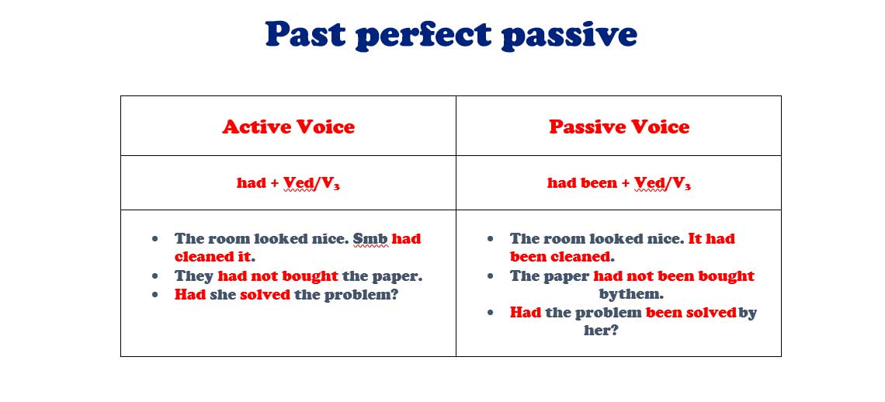  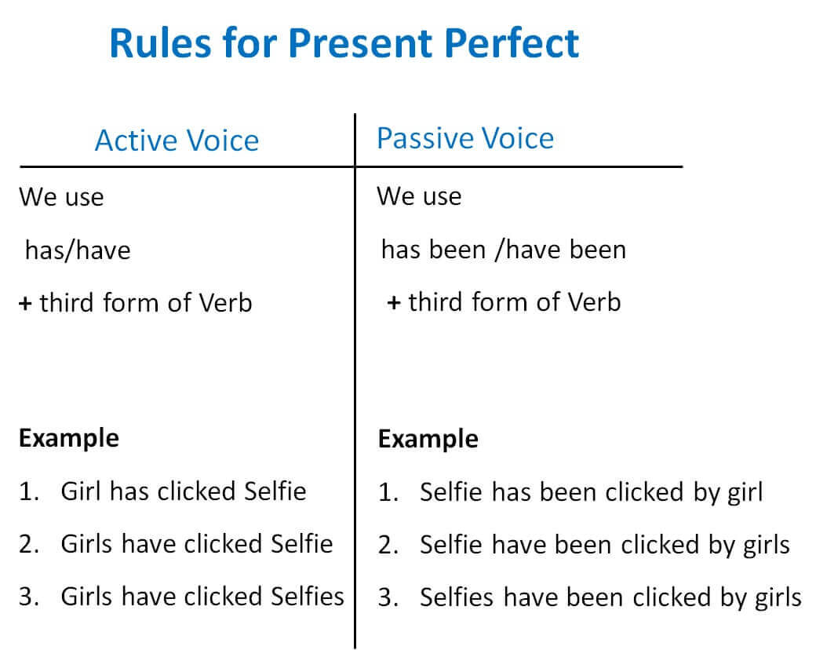  Выполните упражнение 4 на странице 87. Измените глаголы в соответствии с нужным временем и запишите упражнение в тетрадь.  2. Прочитайте упражнение 6 на странице 88. В этом тексте вы найдете информацию о туризме.  3. После прочтения текста, выполните тест в упражнении 7 на странице 89. Результаты теста запишите в тетрадь.
география | Поволжье. Географическое положение. Население. Хозяйство. | 1.Прочитать параграфы 48,49,50, пользуйтесь атласом.  2.Записать тему урока в тетрадь  3.Ответить на вопросы стр. 222,224,226 (устно).  4. Описать хозяйство Поволжья (письменно)  5. Тесты я отправлю электронной почтой.
литература | М.А. Шолохов «Судьба человека» | 1. С. 170-173 прочитать биографию М.А.Шолохова. Кратко (8-10 предложений) опишите жизнь и творчество М.А.Шолохова.  2. С. 173-195, прочитать рассказ «Судьба человека»  3. С. 196, выполнить творческое задание
русский | «Употребление союзной и бессоюзной связи в сложных предложениях» | 1. Работа с учебником  § 37, с.143, прочитать теоретические сведения.  2. Упр.210 ( 1 часть), спишите стихотворение, подчеркните грамматические основы, укажите предложения с различными видами связи
ф-ра | Вырывание и выбивания мяча. Перехват мяча.  Отработка тактических игровых комбинаций | Выполнить комплекс утренней гимнастики без предметов.  Просмотреть фрагмент видеоурока по ссылке https://www.youtube.com/watch?v=8mkreYWVF2s,  выполнить просмотренные упражнения с любым мячом.  Выполнить комплекс упражнений для пресса, так же как на видео, пройдя по ссылке https://www.youtube.com/watch?v=OwJcMu689ic , продолжительность упражнений не менее 10 минут.  Сделать фото ваших занятий и прислать по адресу mnatalia1983@yandex.ru.
физика | Состав атомного ядра. Ядерные силы | §56, ответить на вопросы, упр. 48(1-3), сфотографировать и выслать по адресу kuteinikovo@yandex.ru
обществознание | Практикум по теме «Право» | Ответить на вопросы на стр.141из раздела «Учимся устраиваться на работу».  На стр.175-176 выбрать одно задание, ответить.  Прислать задания для проверки.
Веселый английский | Хеллоуин, Guy Fawkes Night, Spring and Summer Bank Holidays. Урок-праздник | Составьте небольшую презентацию об одном из праздников. Задание пришлите учителю.

